Fiche révision
Les Femmes savantes

|Introduction

Nous allons analyser un extrait de l'ouvrage « Les Femmes Savantes » écrit par Molière, grand dramaturge et comédien du XVIIème siècle. Connu pour « Le Bourgeois Gentilhomme », « Le malade imaginaire », « Le Tartuffe ou l'Imposteur » et « L'avare », il a écrit cet ouvrage, appartenant au classicisme. La pièce raconte l'histoire d'une famille, où la mère (Philaminte), la belle-sœur de cette dernière (Bélise) et une de ses deux filles (Armande) sont sous l'emprise d'un faux savant (Trissotin), qui les subjugue de ses poèmes et savoirs pédants mais s'intéresse plus à l'argent de la famille qu'à l'érudition des trois femmes. Cette situation désole le reste de la famille, à savoir le mari de Philaminte (Chrysale), le frère de ce dernier (Ariste) et la cadette des filles (Henriette) ; mais ces derniers ne s'opposent pas frontalement aux « chimères » des autres femmes de la famille.
Pendant longtemps, Clitandre a courtisé Armande, sœur d'Henriette, mais cette dernière s'est toujours refusée à lui, lui préférant « les beaux feux de la philosophie ». Clitandre est alors devenu amoureux de Henriette, et tous deux veulent se marier.
Dans ce but, ils vont devoir obtenir le soutien de la famille. Chrysale et Ariste sont favorables au mariage. Mais le reste de la famille, c'est-à-dire les trois « femmes savantes », s'y opposent. Philaminte veut qu'Henriette épouse Trissotin, pour asseoir son alliance avec la science et la philosophie. Cette volonté est appuyée par Bélise et Armande. Cette dernière exprime une certaine jalousie que sa sœur convole avec son ancien soupirant.
Chrysale ne veut pas s'opposer fermement aux volontés de son épouse, et il semble que le mariage d'Henriette et Clitandre soit compromis, à l'avantage de Trissotin. Les deux amants tentent alors de s'opposer au philosophe mais aucun ne réussit, jusqu'à ce qu'Ariste parvienne à déjouer la duplicité de Trissotin ; Henriette peut alors se marier avec Clitandre. L'extrait se passe au cours d'une discussion, Chrysale éclate de colère ici et reproche à sa femme Philaminte de négliger le bon sens au profit de ses études et de son admiration pour Trissotin, un prétentieux.

|Texte
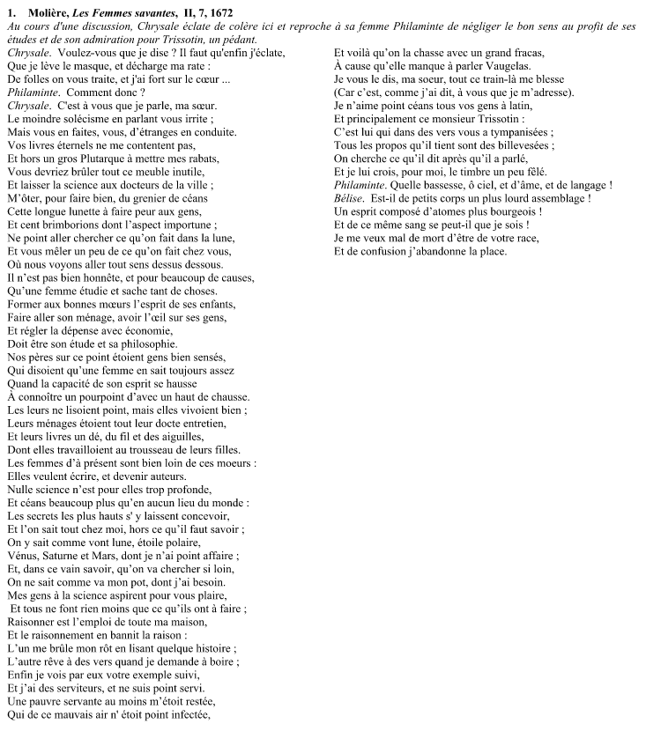

|Analyse
- ligne 1-2: les sonorités en « qu » et en « r » montre le caractère d'un personnage excessif
- ligne 3 : « on » généralisation → lâcheté de l'homme
- ligne 6 : « irrite » critique les femmes incapables de se contrôler
- ligne 8 : « Irritation. » Son reproche vient du fait qu'elles ont accès à de la culture masculine, interdit à l'époque.
-Ligne 9-10 : Il veut faire acte de foi, brûler des livres de sciences, autodafé
-ligne 11 : « Et laisser la science aux docteurs de la ville » diérèse → séparation → insinue que les femmes et la science ne font pas bon ménage.
- vers 13 : Savoir utilisable seulement par les hommes
-ligne 14 : hyperbole → montre l'inutilité de la science avec exagération « cent brinborions »
- ligne 14-16 : critique de la science aux mains des femmes
- ligne 17 : finalité de la phrase et de la critique précédemment établie avec « sens dessus dessous » → la science aux mains des femmes provoque le désordre
- ligne 20-23 : point de vue conservateur ; utilisation du présent de vérité générale → donne une portée didactique → apporte légitimité
- ligne 24-27 : Retour au passé ; rimes désagréable. Nouveau trait de caractère du personnage : quelqu'un de passéiste. Antithèse « esprit se hausse » et « haut de chausse » savoir de la femme → doit se limiter à faire des vêtements
- vers 28 absence de culture pour les femmes → bonne vie « Heureux sont les simples d'esprits » → référence directe à la Bible, Matthieu
-vers 30 : énumération dégradante
- vers 31 : Diptyque ; Femmes qui écrivent → ironique,
-vers 32 : retour au présent, nostalgie des mœurs du passé concernant les femmes.
- vers 33 : « veulent » qui traduit une certaine ironie
- vers 37-38 : « Chez moi » toujours maître, cependant pas pour longtemps.
Opposition « chez moi » et « lune »
-vers 39 : homme égocentrique, bloqué dans le concret
-vers 40-41 : homme engoncé, critique sur les femmes : « Vain », « si loin »
-vers 44-45 : Polyptote « raison », paradoxe (Les femmes sont savantes mais ne savent rien)
- vers 45-51 : Phénomène de savoir chez les femmes → désordre ; savoir comparée à une maladie dans le domicile qui touche même les serviteurs, confirmé par le « infecté »
- vers 52 : « un grand fracas », les femmes sont incapables de se contrôler → Femmes « rendues » violentes par la science
-vers 54 : Formulation fautive, phobie de la femme
-vers 60 : Incompréhension
-vers 64 : Atome, vocabulaire spécifique → ironie, moquerie de la part de Molière sur le dialecte utilisé par les femmes savantes

|Problématiques & plans

I. Une violente diatribe contre l'accès des femmes à la culture masculine
1. un diptyque fortement construit autour de la notion d'ordre et de désordre
2. La peur de la perte de contrôle du pater familias

II. Elle-même critiquée comiquement de l'intérieur par son excessivité
1. Un personnage excessif
2. un culte ridicule du passé : l'incapacité à vivre avec son époque

